附件1

CERTDIF全球数字金融证书培训项目简介

- 培训背景介绍
根据中国人民银行印发《金融科技（FinTech）发展规划（2019-2021）》，央行明确指出，我们必须要清醒地看到，金融科技的快速发展已经使得传统行业受到冲击并促使金融业务边界逐渐模糊，因此数字化金融科技的到来已势不可挡。直到2020年清华大学率先公布，取消传统会计专业，将专业改为计算机与金融，并招收以及培养新一批数字化金融的崭新一代。
2020年3月作为全球最知名的会计师组织之一，ACCA协会了解此次重大变革后立即与Accounting CPD国际会计师发展组织紧急启动了一项关于“传统财经人才转型成为拥有数字化技能的财经人才”的项目，此项目确定了行业变革的关键驱动因素，这些因素正塑造着财务及金融专业人员在企业中所扮演的角色以及对于高校传统专业的教师们先行改革的驱动因素。
- 培训项目介绍
全球数字金融证书（CERTDIF）是ACCA与ACPD共同研发的针对传统财经、金融、计算机领域的资质证书，并且也是全球第一张关于数字化金融科技的证书，足见其含金量及稀缺性。
本次培训中，ACCA白金级认证导师团、ACCA雇主企业高管及国际会计师事务所精英导师团队联合教学；赋能数字化财经师资转型核心能力，并搭建ACCA海外专属直升通道；助力数字化教学改革实践探索，应对大数据时代财经人才培养挑战。
学员将了解认识金融科技行业最新动向、应用案例、金融数据可视化及分析报告，掌握金融数据人工采集、金融数据自动化、数据清洗、数据存储、机器学习原理与工具、大数据思维能力、数智技术分析等专业知识；明确《国家职业教育改革实施方案》和《职业技能提升行动方案（2020-2023）》文件精神，了解了大数据趋势下如何进行大金融类相关专业建设，如何探索大数据与金融类相关专业的改革与创新；将ACCA数字金融证书课程与职业技能等级标准有机融入到专业人才培养方案中，造就既懂金融又懂科技的专业师资，优化课程设置及教学模式，不断深化新时代教学方式方法改革，迎接大数据时代新挑战。

- CERTDIF 证书样本
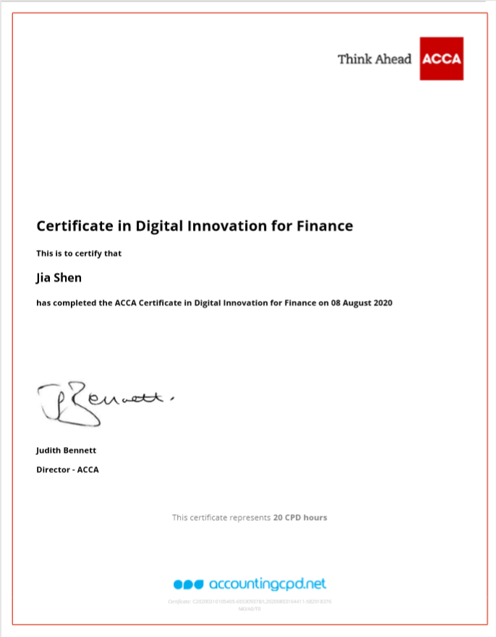

- ACCA公会介绍
ACCA成立于1904年，是目前世界上领先的专业国际会计师组织，总部位于英国伦敦。目前，ACCA在世界上160多个国家和地区拥有30万名会员和学员，是国际上国际学生最多,学员规模发展最快的专业会计组织。ACCA会员资格得到欧盟立法及许多国家公司法的承认。ACCA是国际会计准则委员会（IASC）的创始成员，也是国际会计师联合会（IFAC）的主要成员，1999年2月联合国通过了以ACCA课程大纲为蓝本的《职业会计师专业教育国际大纲》，该大纲将作为世界各地职业会计师考试课程设置的一个衡量基准。ACCA实际上是特许公认会计师公会（The Association Of Chartered Certified Accountants）的缩写，在国内称为“国际注册会计师”，它是英国具有特许头衔的4家注册会计师协会之一，也是当今最知名的国际性会计师组织之一。ACCA资格被认为是“国际财会界的通行证”，许多国家立法许可ACCA会员从事审计、投资顾问和破产执行工作。
随着中国成为WTO成员国，许多职业的就业标准走向国际化，众多洋证书开始进入中国，其中“国际注册会计师证书”（ACCA）炙手可热。有资料显示，自ACCA在国内启动以来，中国内地仅有几千人注册成为ACCA的学员。而据估计，我国大约需要35万名注册会计师。需求缺口的巨大，加上ACCA本身“十年磨一剑”的含金量，使ACCA的会员大多身价不菲。目前持有ACCA证书的人员年薪普遍在40万元左右，最高年薪已逾百万元。
目前在众多大型国际企业中担任高层职位和CFO职位的ACCA会员不计其数。ACCA在全球的声誉和影响力是基于ACCA对财会培训的不断创新。ACCA一直致力于培养全世界最好的会计和会计师，不论你的年龄、性别、学历、种族，只要立志成为世界公认的会计和国际公认的会计师，均可申请成为ACCA学员，在通过一系列的专业考试，并取得一定的财务工作经验后，就可授予CAT（国际公认会计技师）、ACCA（国际公认会计师）资格，此资格在国际财务金融界备受推崇。

